ที่ มท ๐๘16.3/ว
ถึง สำนักงานส่งเสริมการปกครองท้องถิ่นจังหวัด ทุกจังหวัด
ตามหนังสือกรมส่งเสริมการปกครองท้องถิ่น ที่ มท 0816.3/ว 4799 ลงวันที่
17 พฤศจิกายน 2566 กรมส่งเสริมการปกครองท้องถิ่นได้แจ้งกำหนดการจัดโครงการอบรมเชิงปฏิบัติการพัฒนาสมรรถนะครูในการปฏิบัติหน้าที่แนะแนวที่เชื่อมโยงตามข้อตกลงในการพัฒนางาน (Performance Agreement : PA) ของสถานศึกษาขั้นพื้นฐานสังกัดองค์กรปกครองส่วนท้องถิ่น เพื่อสร้างความรู้ความเข้าใจ
ในการจัดกิจกรรมแนะแนวและช่วยเหลือผู้เรียนในสถานศึกษา ที่สอดคล้องกับนโยบายการศึกษาแห่งชาติ
และสภาวะสังคมในปัจจุบัน โดยกำหนดจัดอบรมระหว่างวันที่ 17 มกราคม - 17 กุมภาพันธ์ 2567
ณ โรงแรมริเวอร์ไซด์ เขตบางพลัด กรุงเทพมหานคร นั้น
กรมส่งเสริมการปกครองท้องถิ่นขอประกาศรายชื่อผู้เข้ารับการอบรมโครงการอบรมเชิงปฏิบัติการพัฒนาสมรรถนะครูในการปฏิบัติหน้าที่แนะแนวที่เชื่อมโยงตามข้อตกลง ในการพัฒนางาน (Performance Agreement : PA) ของสถานศึกษาขั้นพื้นฐานสังกัดองค์กรปกครองส่วนท้องถิ่น รุ่นที่ 3 ระหว่างวันที่ 7 -
10 กุมภาพันธ์ 2567 ณ โรงแรมริเวอร์ไซด์ เขตบางพลัด กรุงเทพมหานคร จึงขอความร่วมมือจังหวัดแจ้งองค์กรปกครองส่วนท้องถิ่นพิจารณาอนุญาตให้บุคลากรในสังกัดเข้ารับการฝึกอบรมตามกำหนดวัน เวลา และสถานที่ดังกล่าว โดยให้ผู้เข้ารับการอบรมนำคอมพิวเตอร์โน้ตบุ๊กหรือแท็บเล็ต มาเพื่อใช้การประกอบการฝึกปฏิบัติกิจกรรมกลุ่ม พร้อมทั้งนำสำเนาใบชำระค่าลงทะเบียนจากธนาคารมาแสดง ณ วันรายงานตัว ทั้งนี้ หากชำระค่าลงทะเบียนแล้วปรากฏว่าผู้เข้ารับการอบรมไม่สามารถเข้ารับการอบรมได้ ให้พิจารณาส่งบุคลากรอื่นเข้ารับ
การอบรมแทนในรุ่นนั้น โดยทำหนังสือเสนอผู้บริหารท้องถิ่น และนำสำเนามาแสดงต่อเจ้าหน้าที่โครงการ รายละเอียดบัญชีรายชื่อผู้เข้ารับการอบรมและตารางอบรม ปรากฏตาม QR Code ท้ายหนังสือนี้

กรมส่งเสริมการปกครองท้องถิ่น
กุมภาพันธ์ 2567

กองส่งเสริมและพัฒนาการจัดการศึกษาท้องถิ่น

กลุ่มงานส่งเสริมการจัดการศึกษาท้องถิ่น
โทร. ๐ ๒๒๔๑ ๙000 ต่อ 5313
ไปรษณีย์อิเล็กทรอนิกส์ saraban@dla.go.th
ผู้ประสานงาน : 1. นางสาวสรัลพัฒน์ พรหมสาขา ณ สกลนคร โทร. 081-451-6416
2. นางสาวรัตติยา วงศ์กาญจนา โทร. 082-163-5638
3. นางสาวกัลย์สุดา มาเยอะ โทร. 084-611-9039

QR Code รายชื่อ QR Code ตารางอบรม
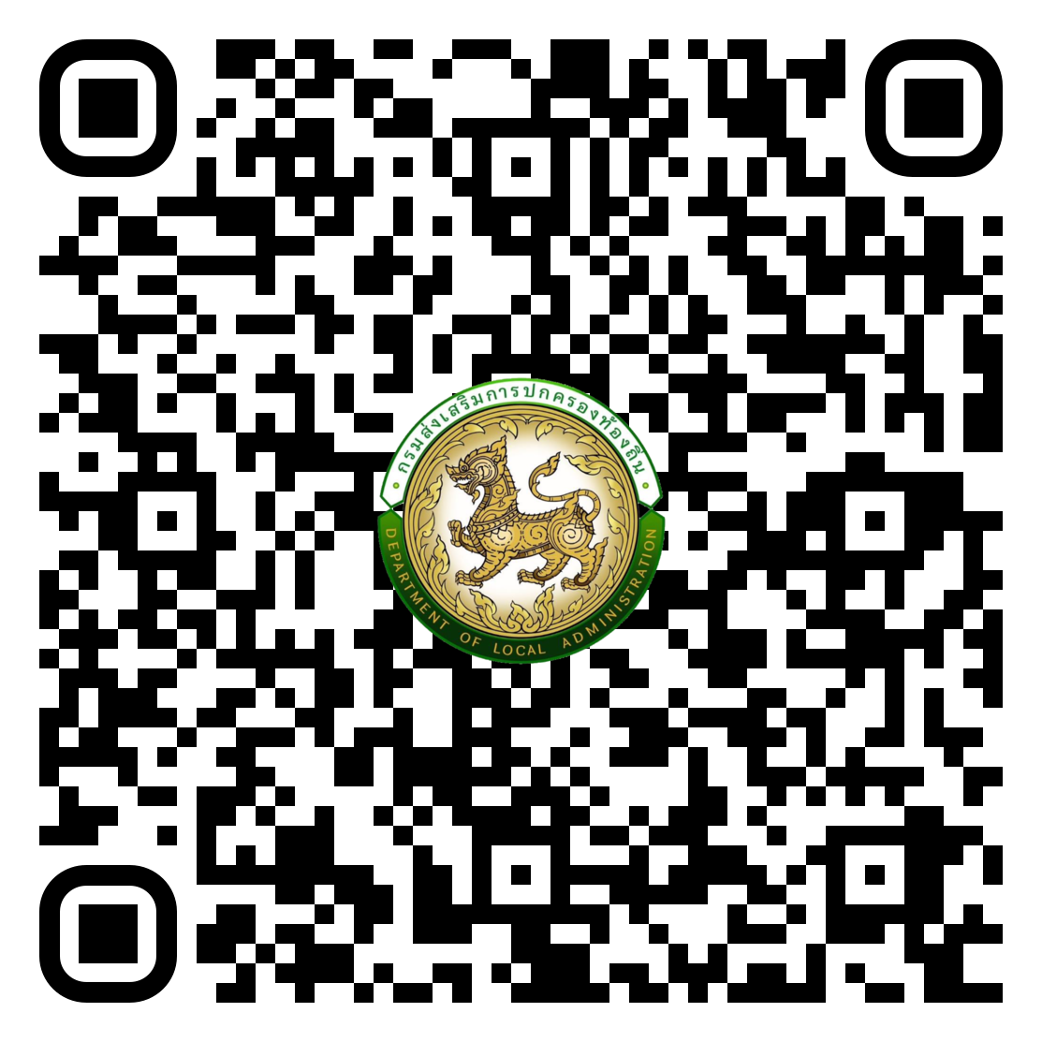
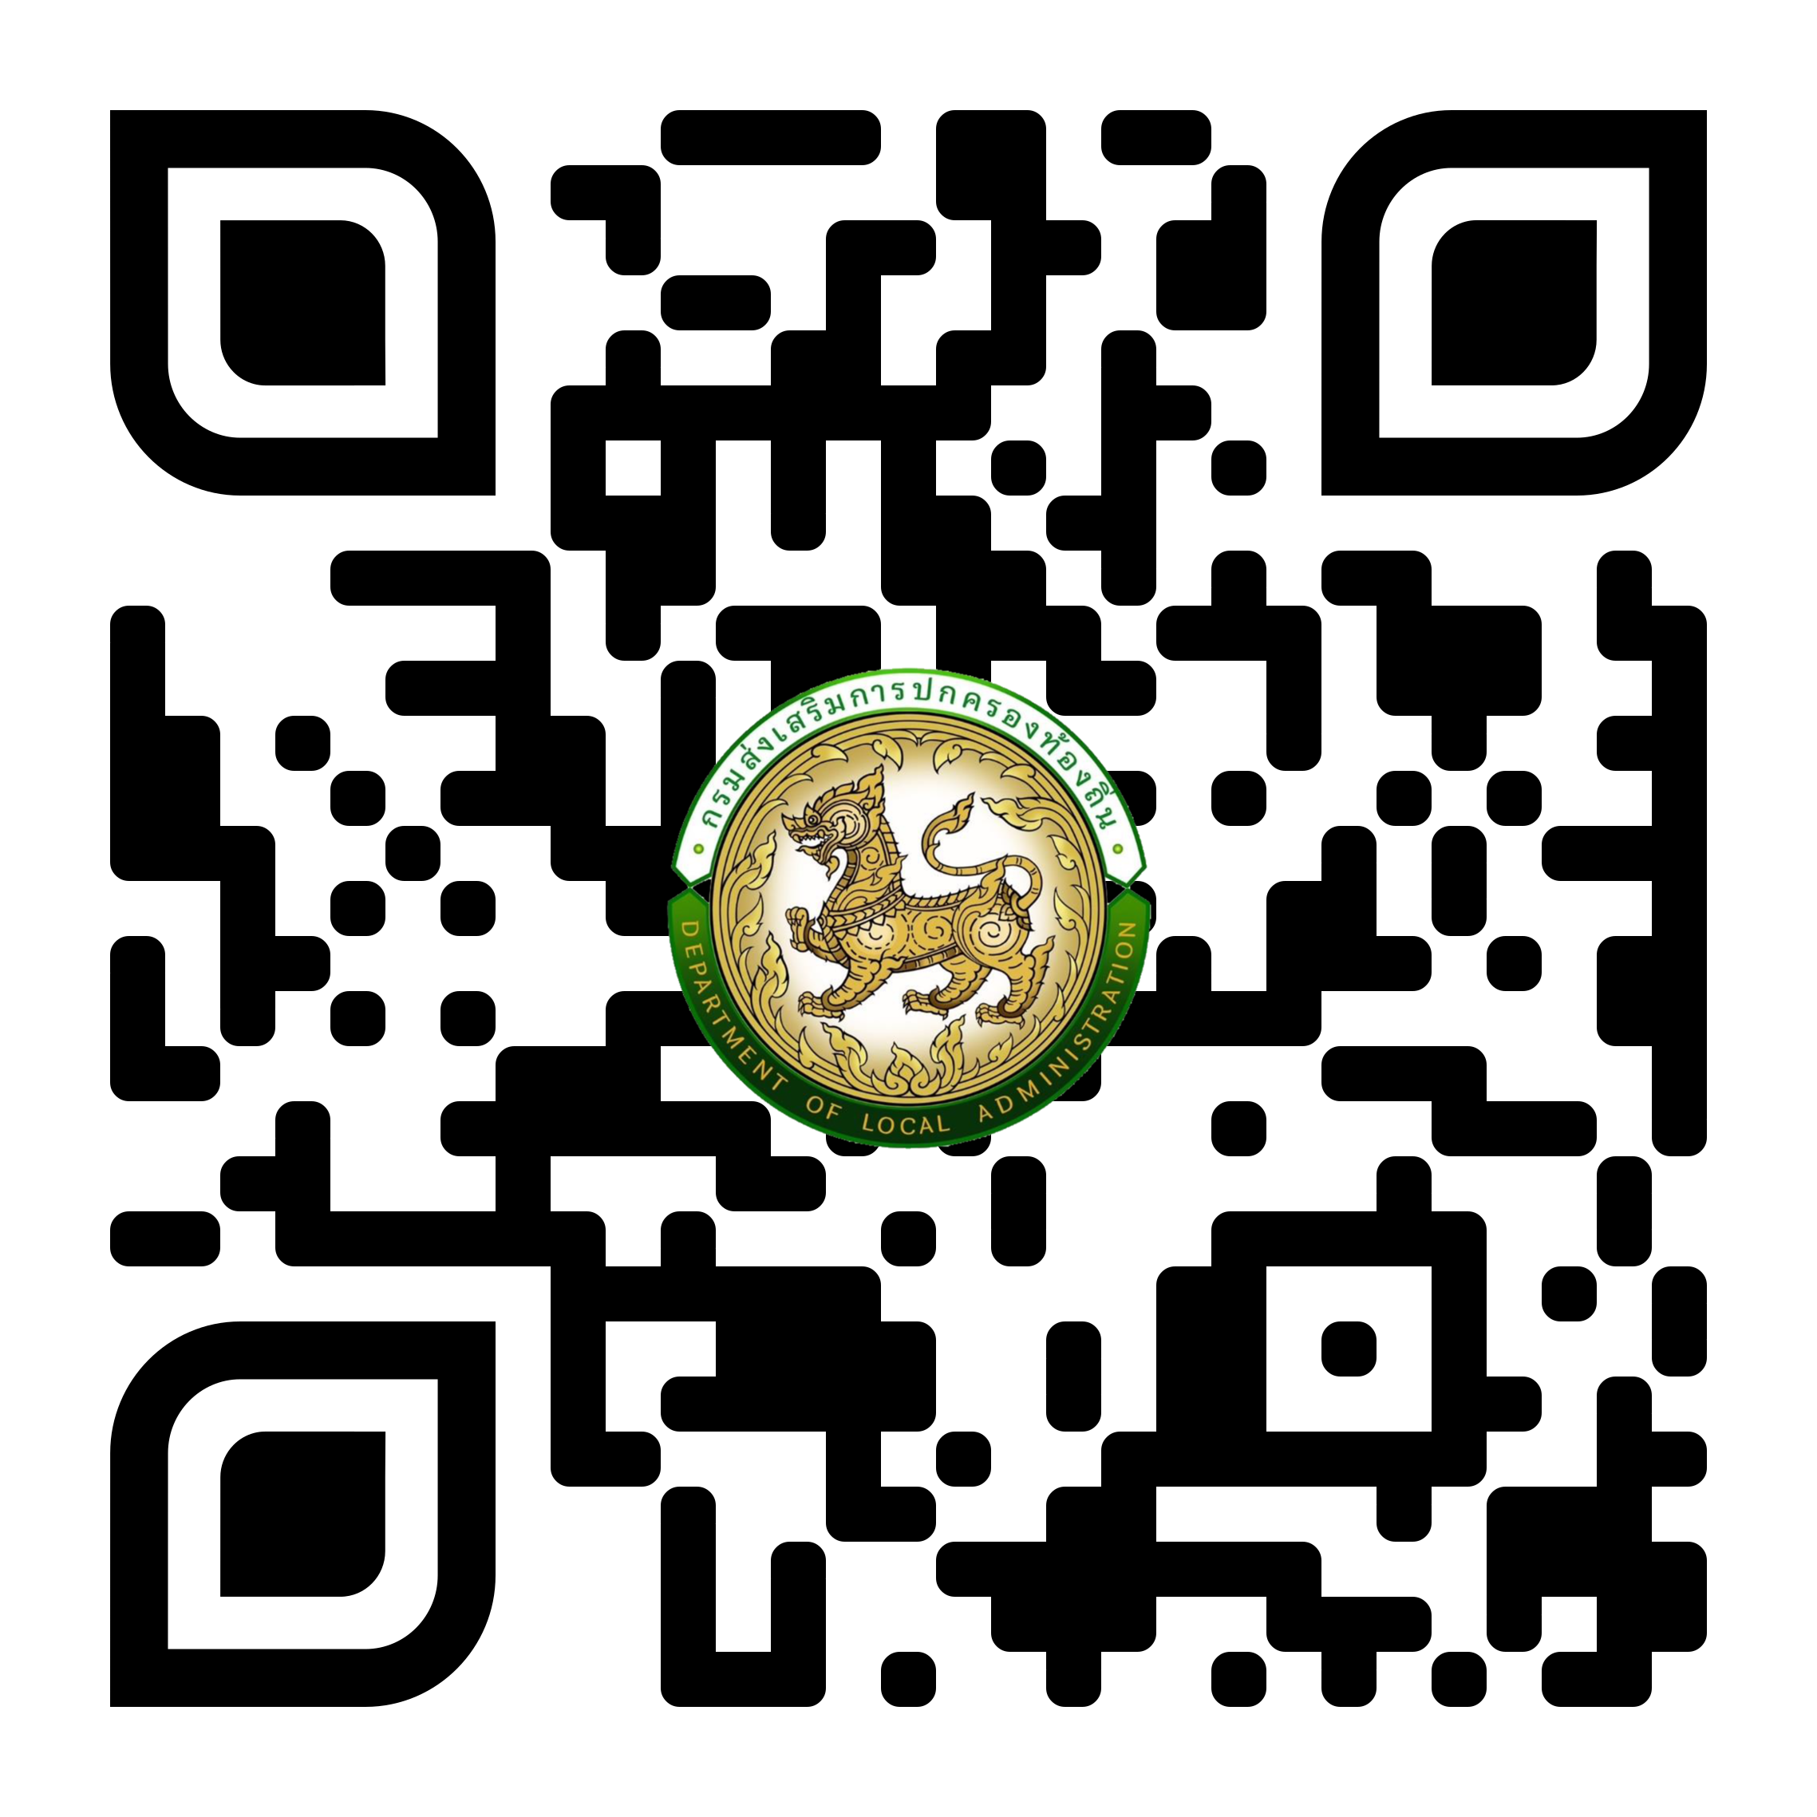
ผอ.กง.สศ..................................
หน.ฝ. ......................................
จนท. ........................................

https://bit.ly/3SnPbIh https://bit.ly/47XYBQn
ผอ.กง.สศ. ..............................
หน.ฝ. ......................................
จนท. .......................................

